Тема: «Дифференциация Ш-Ж в слогах, словах, предложениях».
2 класс, нарушения письма и чтения у детей с ФФН
Учитель-логопед: Воскобойникова Т.И.
Цели:
Коррекционо-развивающие:
закреплять умение различать звуки Ш-Ж на слух, в слогах, словах, предложениях. Уточнять характеристику звуков. Развивать умение соотносить звуки Ш-Ж с буквами Ша и Же, звукобуквенный анализ слов. Обогащать словарный запас. Развивать оральный праксис, мимическую мускулатуру, слуховую память, внимание, логическое мышление, общую и мелкую моторику.
Коррекционно-образовательные:
упражнять в подборе слов на заданный звук в определенной позиции; закреплять понятия, характеризующие звуки: глухой-звонкий согласный, всегда твердый согласный.
Коррекционно-воспитательные:
создать положительное психоэмоциональное настроение, способствовать приобретению опыта подгрупповой работы. Развивать умение планировать и контролировать свои действия.

- Оргмомент.
- Здравствуйте, дети. Мы сегодня с вами будем играть и путешествовать.
(Вместе с детьми) – Чок , чок, чок – зубы на крычок, язычок на палочку начинай игралочку.
Введение в тему. - Ребята, мы с вами должны угадать, о каких буквах и звуках будем говорить на занятии. Вот вам мешочек, на ощупь определите, какая буква там спрятана. (Дети угадывают буквы и вытаскивают с мешочков.)
- Какие буквы в мешочке? Ша и Жэ. Вы догадались, какая тема нашего занятия? Да сегодня мы будем с вами учиться различать звуки [Ш] – [Ж], т.е. дифференцировать в слогах, словах и предложениях.
(После того как буквы определены, названы, на экране появляются две буквы Ш и Ж,(Ш) –наушники, (Ж) – звоночки.
-Ребята, скажите пожалуйста, почему рядом со звуком Ш -наушники, а рядом со звуком Ж – колокольчик.

2. Характеристика звуков.
Прежде чем научиться дифференцировать, т.е. различать звуки ж, ш, надо дать им характеристику. По схеме дать характеристику.
- Звук [Ш] он какой? (согласный, глухой, всегда твердый; на письме обозначается буквой ША). На что похожа буква ША? (На вилы, щетку) .
- Звук [Ж] он какой? (согласный, звонкий, всегда твердый, на письме обозначается буквой ЖЭ). На, что похожа буква ЖЭ? (На жука) .
Звуки [Ш] – [Ж] парные, всегда твердые.
Сходство: согласные, парные, твердые). Чем отличаются? (ш - глухой, ж - звонкий). Слайд № 1.
3. Развитие артикуляционной моторики.
-Ребята, нам лягушонок и ежонок предлагают всем вместе посмотреть его электронную книгу и выполнить зарядку для язычка.
(Слайд №2. Упражнения для шипящих звуков.)
Гимнастика для глаз. «Веселое солнышко».
-Дети, посмотрите, какое лучистое солнышко светит. Приготовьте свои глазки и пробежите сначала по ЗЕЛЕНЫМ ЛУЧИКАМот сигнального флажка по часовой стрелке, затем по ЖЕЛТЫМ, СИНИМ, КРАСНЫМ.
4. Дифференциация слогов. Игра "Звуковая мозаика".
-Сейчас я буду называть слоги, а вы выстроите из колокольчиков и наушников "звуковую дорожку". В зависимости от того, какой звук вы услышите.
Жо, уш, шли, жда, шок, жна, же, жи-ши.( 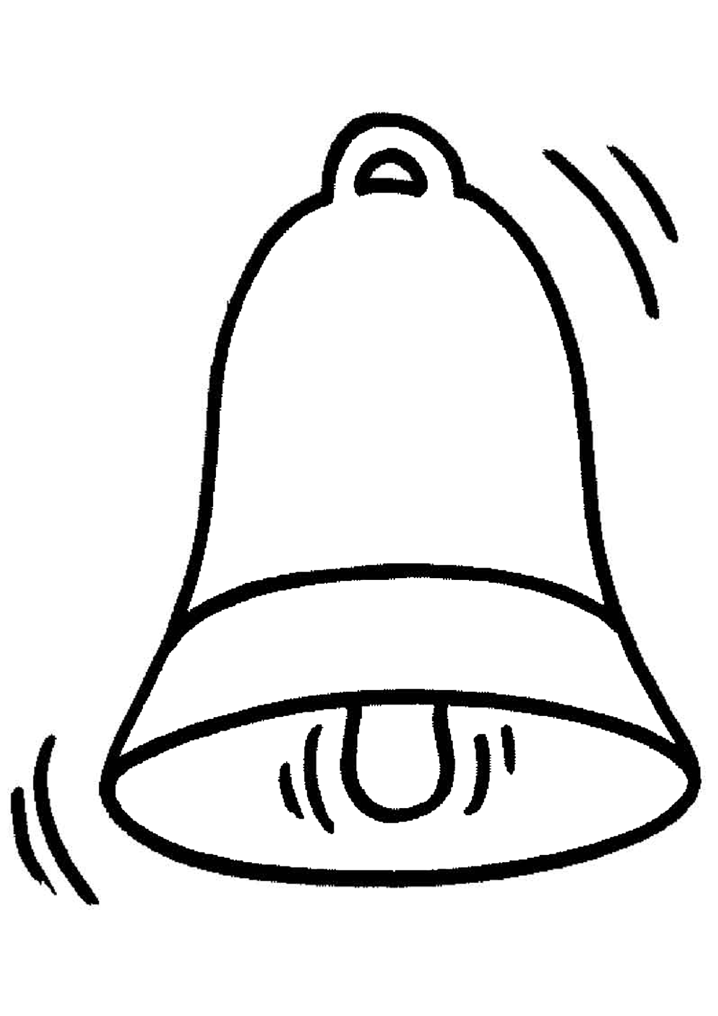 )
--Молодцы, нашим гостям очень понравилось, наблюдать за тем, как вы правильно играете в звуковую мозаику.
4. Дифференциация звуков на уровне слова. Игра «Четвертый лишний»
-Дети, мне лягушонок подсказывает о том, что кажется, дождик приближается. А я вам предлагаю поиграть в игру «Четвертый лишний», превратив капли в слова. Я буду называть слова, а вы выбирайте слово лишнее и «оживите» капли с помощью букв. (Чашка, ложка, кувшин, желуди). (Медвежата, крыжовник, журавли, орешки).
-Умники, вы правильно нашли лишние слова, теперь дождик нам не страшен.
5.Физкультминутка.
-Давайте немного отдохнем и сделаем зарядку.
-Вышли лягушата и ежата, как то раз посмотреть который час.
Раз, два, три, четыре, лягушата дернули за гири,
Вдруг раздался страшный звон, побежали ежата вон.
- Если я буду называть слова, в которых есть Ж –руки на пояс, если Ш – руки вверх. (Жук, шарф, жираф, ёжик, чашка, шоколад, шампунь, лошадь, шапка).
6.Дифференциация звуков на уровне словосочетания
-А теперь продолжаем играть: лягушонок и ежонок предлагают найти слова, которые вас окружают на звуки «ш» и «ж», придумать словосочетания с ними. Если вы называете слово со звуком «ш» - размещаете орешки около орешника, а если называете слово со звуком «ж» - размещаете желуди около дуба. (Шары, карандаши, ромашки, мороженое, пироженое, лягушонок, ежонок).
7. Работа над предложением.
-Дорогие, ребята. Посмотрите на дубовые листочки, они не простые, а с заданиями. На листьях вы увидите предложения, вам необходимо списать их и вставить буквы вместо условных обозначений.
(После додя больие луи. Мы нали еа под ёлкой.
А потом принесли еа в коёлке. Ранье всех встают чии , до чего е хорои.)
8. Итог занятия. - Дети, что мы с вами научились делать? Вам понравилось занятие? Какое задание вам понравилось больше всего? Что было самым трудным? Изменилось ли ваше настроение? Какое оно сейчас? А вот письмо, а в нем сюрприз, постараемся на Бисс: - Мы летим под облаками, мы их трогаем руками. Поднимает в небо пар, наш большой ….воздушный шар.) А в нем для вас орешки и желуди шоколадные. Вы сегодня хорошо потрудились. Со всеми заданиями справились. Молодцы.

ПРИЛОЖЕНИЕ

После додя больие луи.

Мы нали еа под ёлкой.

А потом принесли еа в коёлке.

Ранье всех встают чии , до чего е
хорои.

Шары, карандаши, ромашки, мороженое, пироженое, лягушонок, ежонок.

Жук, шарф, жираф, ёжик, чашка, шоколад, шампунь, лошадь, шапка

Чашка, ложка, кувшин, желудь. Жираф, кошка, лошадь, орешки.

Жо, уш, шли, жда, шок, жна, же, жи-ши.( )

ЖО

УШ

ШЛИ

ЖДА

ШОК

ЖНА

ЖЕ

ЖИ

ШИ

Ж Ш
САМОАНАЛИЗ ЗАНЯТИЯ
Логопедическое занятие, проведенное с детьми второго класса, имеющими недостатки письма и чтения у детей с ФФН направлено на коррекцию и профилактику акустической дисграфии. Дисграфия- специфическое расстройство письменной речи. У этих детей отмечается несформированность многих психических функций: зрительного анализа и синтеза, пространственных представлений, слухо-произвольной дифференциации звуков речи, фонематического анализа и синтеза. Поэтому основной моей задачей, как учителя-логопеда, является своевременное выявление и предупреждение нарушения письма, проведение коррекции «специфических ошибок».
При планировании данного логопедического занятия была поставлена следующая цель: дифференциация звуков и букв Ш-Ж в слогах, словах, словосочетаниях, предложениях.
Задачи:
Коррекционо-развивающие:
закреплять умение различать звуки Ш-Ж в слогах, словах, предложениях. Уточнять характеристику звуков. Развивать умение соотносить звуки Ш-Ж с буквами Ша и Же, звукобуквенный анализ слов. Обогащать словарный запас. Развивать оральный праксис, мимическую мускулатуру, слуховую память, внимание, логическое мышление, общую и мелкую моторику.
Коррекционно-образовательные:
Упражнять в подборе слов на заданный звук в определенной позиции; закреплять понятия, характеризующие звуки: глухой-звонкий согласный, всегда твердый согласный.
Коррекционно-воспитательные:
создать положительное психоэмоциональное настроение, способствовать приобретению опыта подгрупповой работы. Развивать умение планировать и контролировать свои действия

На мой взгляд, поставленные цель и задачи логопедического занятия были достигнуты при использовании всех групп методов: наглядный, словесный, практический, которые отражали одну тематику и были взаимосвязаны. Этапы занятия соблюдены. Один приём методически плавно перетекал в другой, подкреплялся наглядным материалом, индивидуальными карточками, презентацией, с учётом речевой тематики занятия. Занятие включало фронтальную, групповую и индивидуальную формы работы.
Учащиеся успешно справились с предлагаемыми заданиями. В логопедическом занятии мной был сделан акцент на упражнения, задания подобраны на закрепление знаний о парных согласных Ш-Ж и их дифференциацию в слогах, словах, словосочетаниях, предложениях. Было обращено внимание на характеристику звуков, где отмечались их сходства и различия звуков.
Считаю, что современное занятие невозможно представить без использования информационно-коммуникативных технологий. На мой взгляд, ИКТ повышает качество и результативность учебно-коррекционного процесса. В связи с этим я определила для своей работы целесообразность использования компьютерных технологий на логопедическом занятии, как способ оптимизации процесса коррекции устной и письменной речи, предотвращения утомления детей, повышения эффективности логопедической работы в целом.
В процессе занятия проводятся: релаксационная минутка и артикуляционная гимнастика, направленные на подготовку артикуляционного аппарата с использованием специальных упражнений и положительный настрой на логопедическое занятие. Гимнастика для глаз с целью профилактики нарушений зрения, очень нравится детям.
Одной из основных задач в коррекции нарушений устной и письменной речи, является формирование и развитие у младших школьников общей ориентировки в звуковой системе языка, обучение их звуковому анализу и синтезу слова, то есть определению порядка следования звуков в слове, установлению различительной роли звука. Ученикам предлагалось дать характеристику звукам, на основе которой отбирались необходимые символы.
При закреплении навыков анализа и синтеза слов уделяется внимание подгрупповой работе по карточкам- символам. Вставить пропущенные буквы в словах и работа с деформированными предложениями. Речевой материал подбирается в соответствии с принципом от простого к сложному. При закреплении полученных знаний опиралась на использование презентации логопедического занятия, которая была подобрана в соответствии с возрастными особенностями и индивидуальными возможностями обучающихся. На занятии я старалась выстроить личностно-ориентированное взаимодействие с учащимися, выслушать каждого ребёнка, создать ситуацию успеха для каждого из них.
В ходе занятия были активизированы следующие психические процессы: слуховое и зрительное внимание, зрительное восприятие, память, логическое мышление. В конце занятия легко проследить успешность каждого ребёнка.
Я считаю, что благодаря использованию наглядности, новых информационно - коммуникационных технологий, логопедических игр, здоровьесберегающих технологий на занятии решены все задачи и достигнута цель - дети научились различать на слух звуки ш-ж и обозначать их буквами на письме в слогах, словах, словосочетаниях, предложениях.

